รายงานการปฏิบัติราชการประจำ เดือน มีนาคม 2568
ประจำปีงบประมาณ พ.ศ. ๒๕๖8
สถานีตำรวจภูธรหนองปลิง
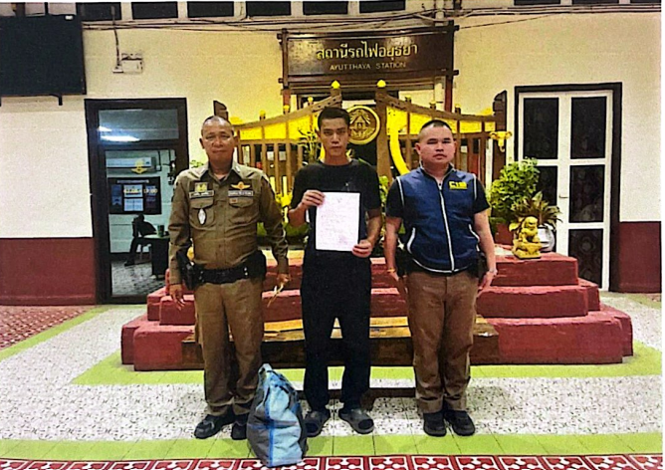
วันที่ 6 มีนาคม 2568 เวลาประมาณ 20.00 น. จับกุมนายไพ ที่บริเวณสถานีรถไฟอยุธยา ในข้อหาร่วมกันฉ้อโกงประชาชน ตามหมายจับศาลจังหวัดนครสวรรค์ ที่ 230/2565

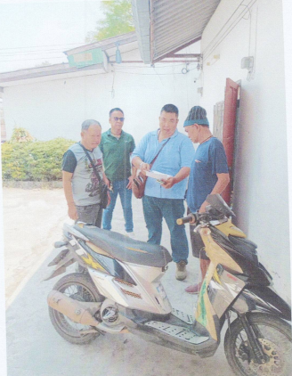
วันที่ 12 มีนาคม 2568 เวลาประมาณ 14.30 น. จับกุมนายว. ที่บริเวณห้องเช่าไม่มีเลขที่ ภายในซอยสวรรค์วิถี 59 ในข้อหาโดยทุจริต หลอกลวงผู้อื่นด้วยการแสดงข้อความอันเป็นเท็จ หหรือปกปิดข้อความจริงซึ่งควรบอกให้แจ้งทรัพย์สินจากผู้ถูกหลอกลวงหรือบุคคลที่สาม หรือทำให้ผู้ถูกหลอกลวงหรือบุคคลที่สามทำ ' ถอน หรือทำลายเอกสารสิทธิ และ ทำ ให้เสียหาย ทำลาย ทำให้เสื่อมค่าหรือทำให้ไร้ประโยชน์ ซึ่งพรัพย์ของผู้อื่นที่เป็นที่เป็นหรือพืชผลของกสิกร " ตามหมายจับศาลจังหวัดนครสวรรค์ ที่ จ.131/2568

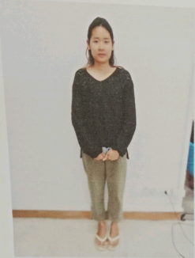
วันที่ 17 มีนาคม 2568 เวลาประมาณ 13.10 น. จับกุม น.ส.ส. ที่บริเวณบ้านพัก ในจังหวัด ศรีสะเกษ ใน ข้อหาร่วมกันฉ้อโกงประชาชน หมายจับศาลจังหวัดนครสวรรค์ ที่จ.58/2568

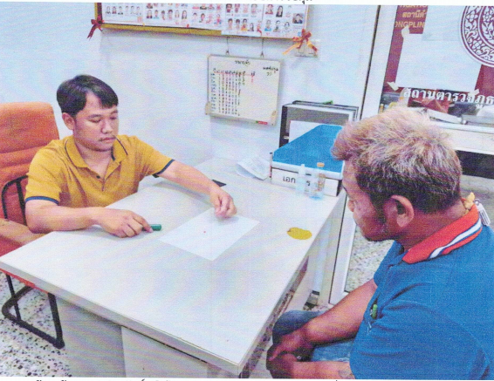
วันที่ 17 มีนาคม 2568 เวลาประมาณ 17.00 น. จับกุมนายจ. ที่บริเวณริมถนนสาธารณะปากซอยหนองปลิง-เขาทอง 18 ม.5ถ ข้อหา มียาเสพติดให้โทษไว้ในครอบครอง,เสพยาเสพติด ของกลาง 1 เม็ด

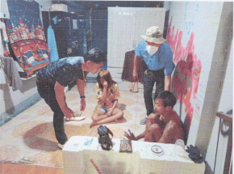
วันที่ 17 มีนาคม 2568 เวลาประมาณ 16.30 น.ต่อเนื่อง 20.00น. จับกุมนายวิ ที่บริเวณ ม.1ต.แควใหญ่ ในข้อหาเสพยาเสพติดให้โทษ

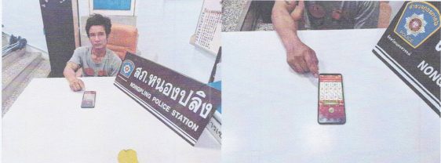
วันที่ 18 มีนาคม 2568 เวลาประมาณ 21.00 น. จับกุมนายว. ที่บริเวณริมถนนสาธาระณะหน้าบ้านเช่าไม่มีเลขที่ ม.3 ต.กลางแดด ในข้อหา ลักลอบเล่นการพนัน(ออนไลน์),เสพยาเสพติดให้โทษ "

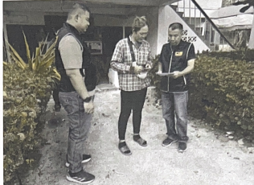
วันที่ 24 มีนาคม 2568 เวลาประมาณ 15.10 น. จับกุมน.ส. ฤ ที่บริเวณลานมันบ้างบุ๋งหนาม ต.แม่เล่ย์ อ.แม่วงก์ ในข้อหา ยักยอก ตามหมายจับศาลแขวงนครสวรรค์ ที่ 129/2565

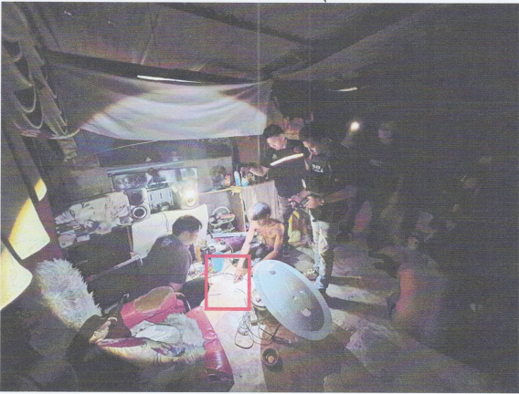
วันที่ 25 มีนาคม 2568 เวลาประมาณ 07.00 น. จับกุมนายว. ที่บริเวณห้องเช่าไม่มีเลขที่ ภายในชุมชนเทวดาสร้าง ม.4 ต.นครสวรรค์ออก ในข้อหา มียาเสพติดให้โทษประเภท1ไว้ในครอบครอง,เสพยาเสพติดให้โทษประเภท1 ยาบ้าจำนวน 1 เม็ด

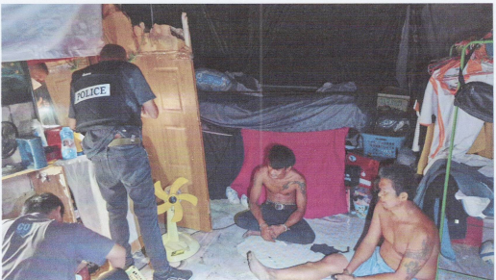
วันที่ 25 มีนาคม 2568 เวลาประมาณ 07.00 น.ต่อเนื่องถึงเวลาประมาณ 11.45 น. จับกุมนายชู บริเวณห้องเช่าไม่มีเลขที่ ภายในชุมชนเทวดาสร้าง ม.4 ต.นครสวรรค์ออก ในข้อหา เสพยาเสพติดให้โทษประเภท1

